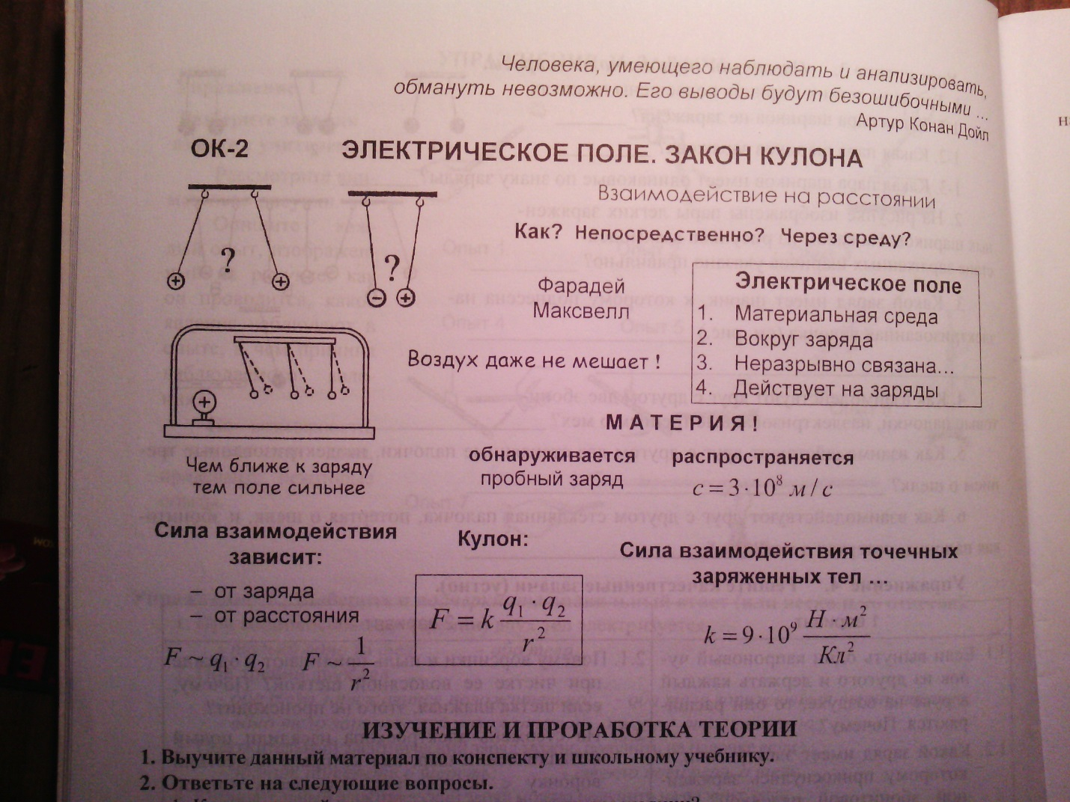
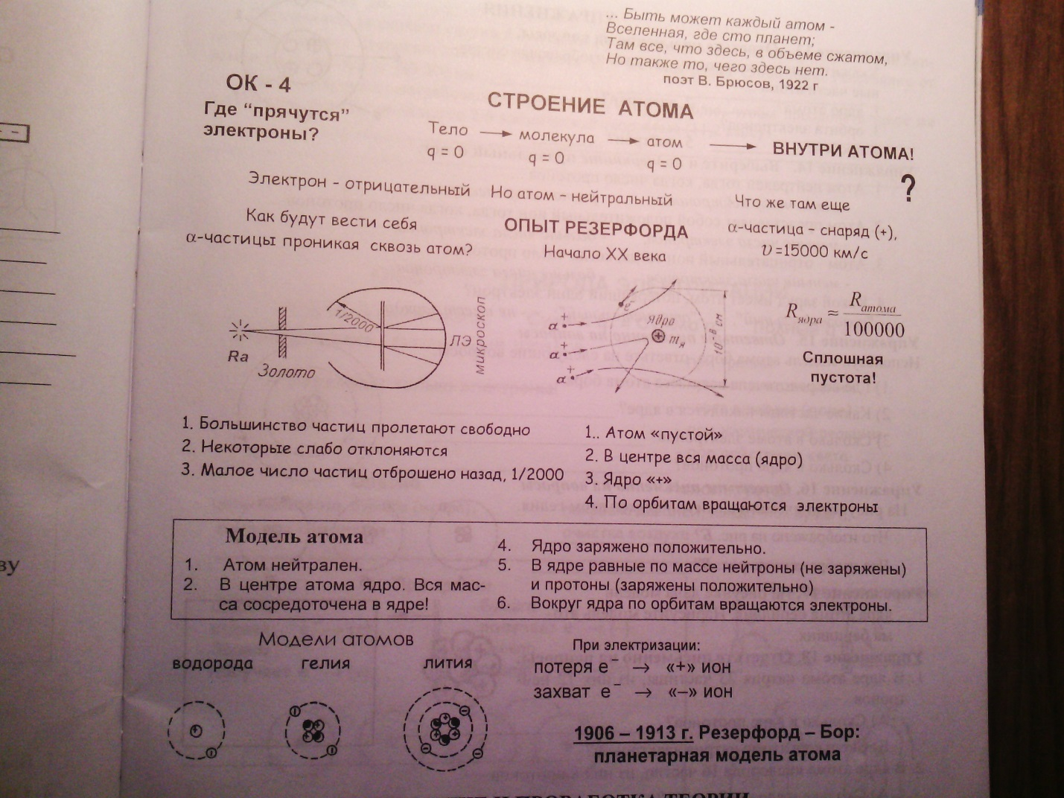

Изучить конспекты.
Определить основные моменты.
К ним составить два вопроса.
Предложить свой вариант ответов.

Выполненное задание прислать по адресу: a.vyshepan@gmail.com

